Приложение № 1
 |  | Предмет аукциона № 8
Начальная цена предмета аукциона: 728 564 руб. 69 коп.
Кадастровый номер: 21:06:00 0000:0077
Кирское лесничество
Кирское участковое лесничество

 | Номер лесного квартала |  | Номер лесотакса-ционного выдела-делянки | Площадь лесосеки, га | Хозяйство, преобла-дающая порода | Породы | Объем, куб. метров
 |  |  |  |  |  |  | Деловая |  |  |  | Дрова | Хворост-неликвид |  | Всего
 |  |  |  |  |  |  | Круп-ная | Сред-  няя | Мел-  кая | Всего | Дрова |  |  | Всего
 | 121 |  | 3 | 12,7 | м/л | сосна | 28 | 26 | 2 | 56 | 3 |  |  | 59
 |  |  |  |  |  | ель | 2 | 1 |  | 3 | 1 |  |  | 4
 |  |  |  |  |  | береза | 273 | 743 | 222 | 1 238 | 637 |  |  | 1 875
 |  |  |  |  |  | осина | 125 | 156 | 38 | 319 | 246 |  |  | 565
 |  |  |  |  |  | дуб | 29 | 39 | 2 | 70 | 31 |  |  | 101
 |  |  |  |  |  | липа | 21 | 321 | 119 | 461 | 59 |  |  | 520
 |  |  |  |  |  | итого | 478 | 1 286 | 383 | 2 147 | 977 |  |  | 3 124
к документации об аукционе на право
заключения договора купли-продажи
лесных насаждений

ПЛАН ЛЕСНОГО УЧАСТКА
Местоположение: Чувашская Республика, Кирское лесничество, Кирское участковое лесничество, квартал 121

Вид разрешенного использования: заготовка древесины
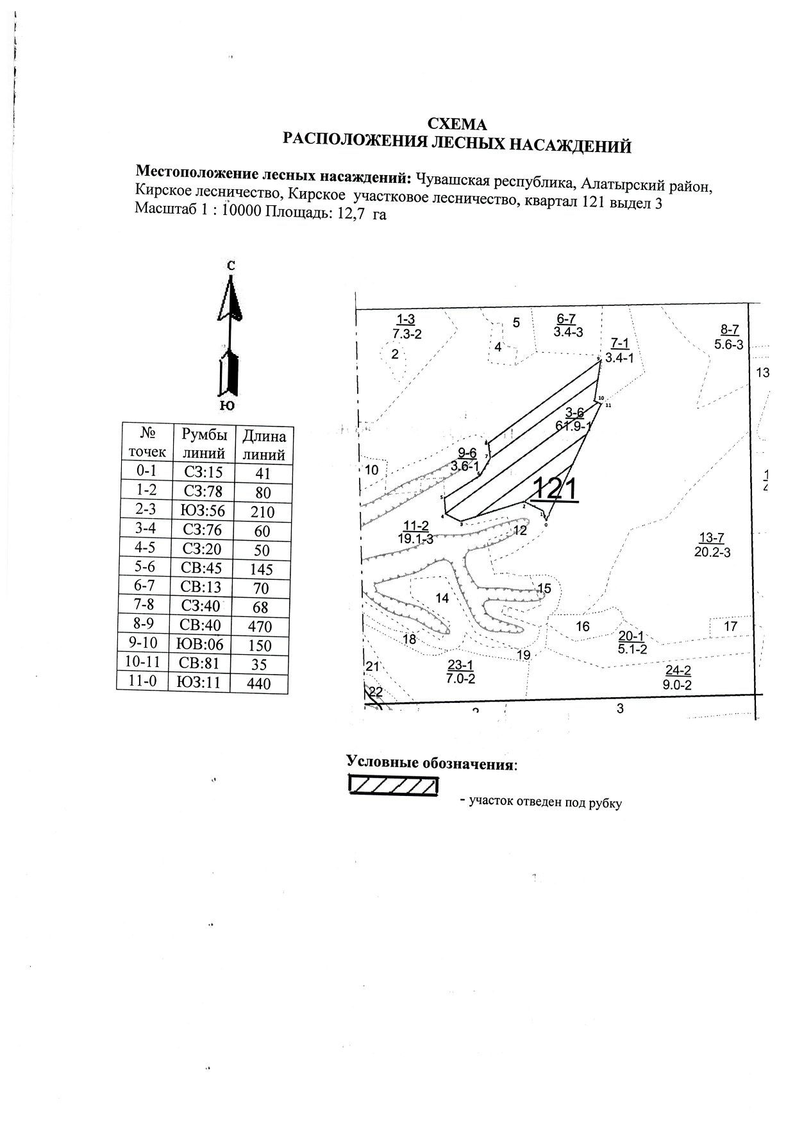

Таксационное описание лесных насаждений,
выставляемых на аукцион на право заключения
договора купли-продажи лесных насаждений
Наименование  участкового лесничества | №  кв. | №  выд. | Площадь,  га | Состав  насаждения | Возраст | Бони-  тет | Общий  запас вырубаемой древесины,  куб.м.
Кирское | 121 | 3 | 12,7 | 6Б3Ос1Лп + Д | 65 | 1 | 3124

Характеристика лесных насаждений
га

Общая площадь - всего | в том числе
Общая площадь - всего | лесные земли |  |  |  |  | нелесные земли
Общая площадь - всего | покрытые лесной растительностью - всего | в том числе покрытые лесными культурами | лесные питомники, плантации | непокрытые лесной растительностью | итого | дороги | просеки | боло-та | дру-гие | ито-го
12,7 | 12,7 |  |  |  | 12,7

Целевое назначение лесов | Номер квартала (выдела) | Преобладающая порода | Площадь, га/  запас вырубаемой древесины, куб. м | в том числе по группам возраста древостоя, га / куб. м
 |  |  |  | молодняки | средневозрастные | приспевающие | спелые и перестойные
Кирское участковое лесничество
Эксплуатационные леса | 121(3) | береза | 12,7/3124 |  |  |  | 12,7/3124

